语音技术说明文档

# 注册登录

官网：[语音识别_语音识别技术_百度语音识别-百度AI开放平台 (baidu.com)](https://cloud.baidu.com/product/speech)

1）没有账号注册参考文心千帆说明文档；已有账号填写账号信息进行登录

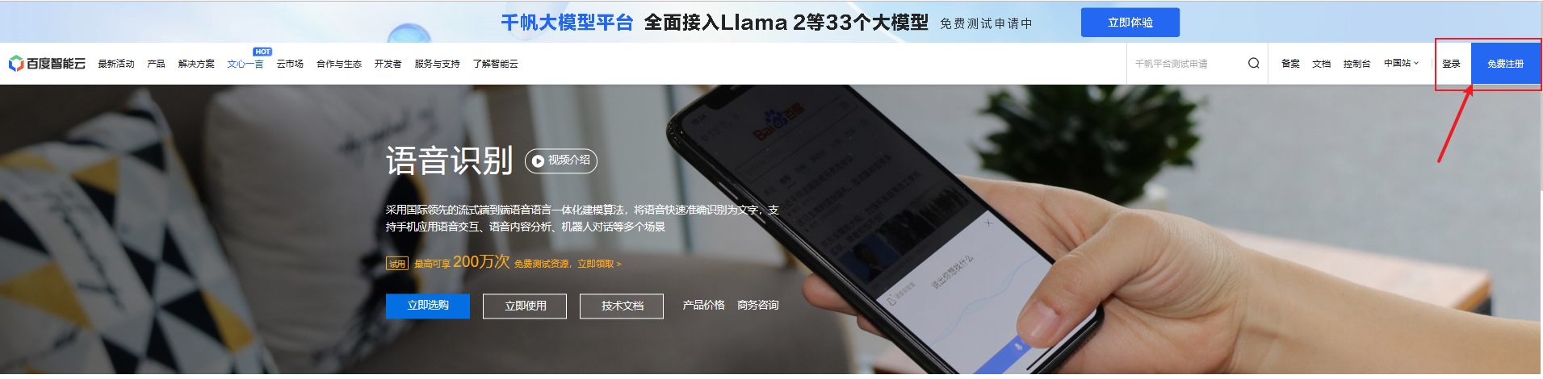

2）实名认证参考文心千帆说明文档，进行实名认证

# 开通语音技术服务

登录成功，完成实名认证后，点击菜单栏的 “立即使用”

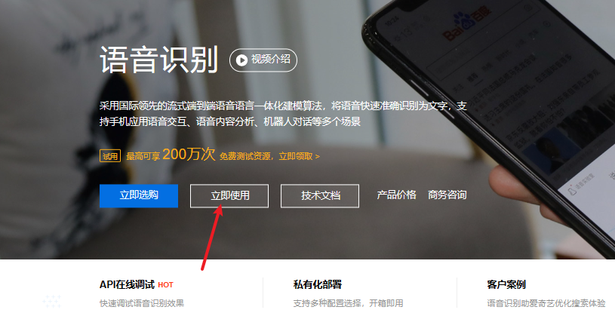

选择左边菜单栏中的“概览”,选择箭头所指的“开通”,跳转至开通付费页面

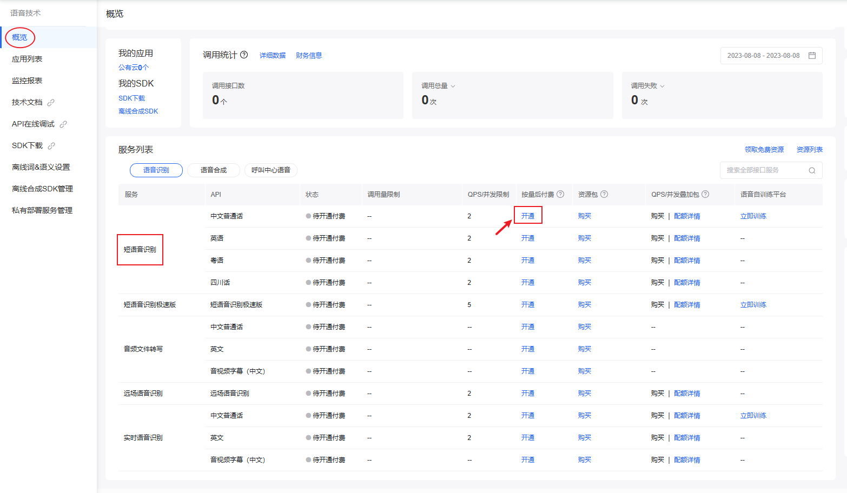

勾选以下这些选项。点击左下角 “确认开通”；跳转至确认订单页面，点击右下角“下一步” 确认订单

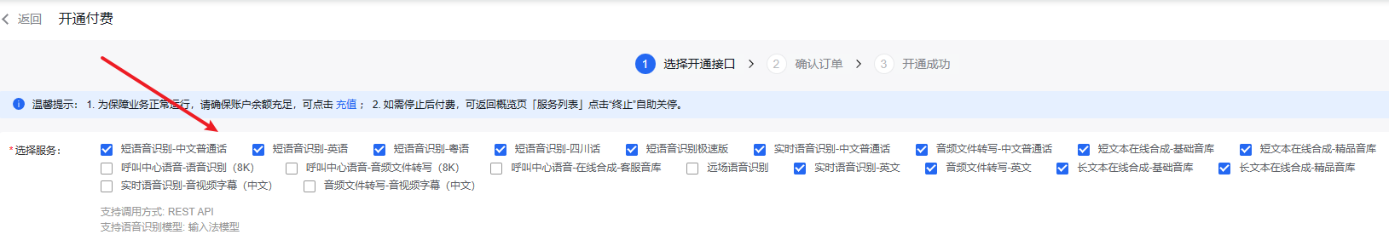

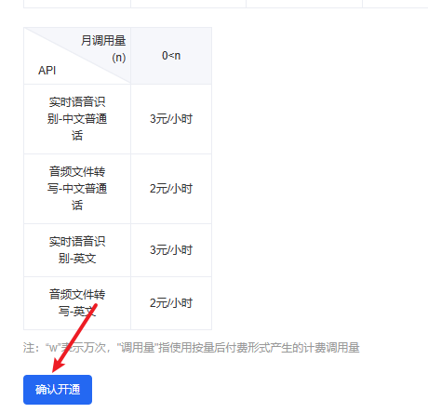

开通成功



# 获取API Key

返回概览页面，打开应用列表

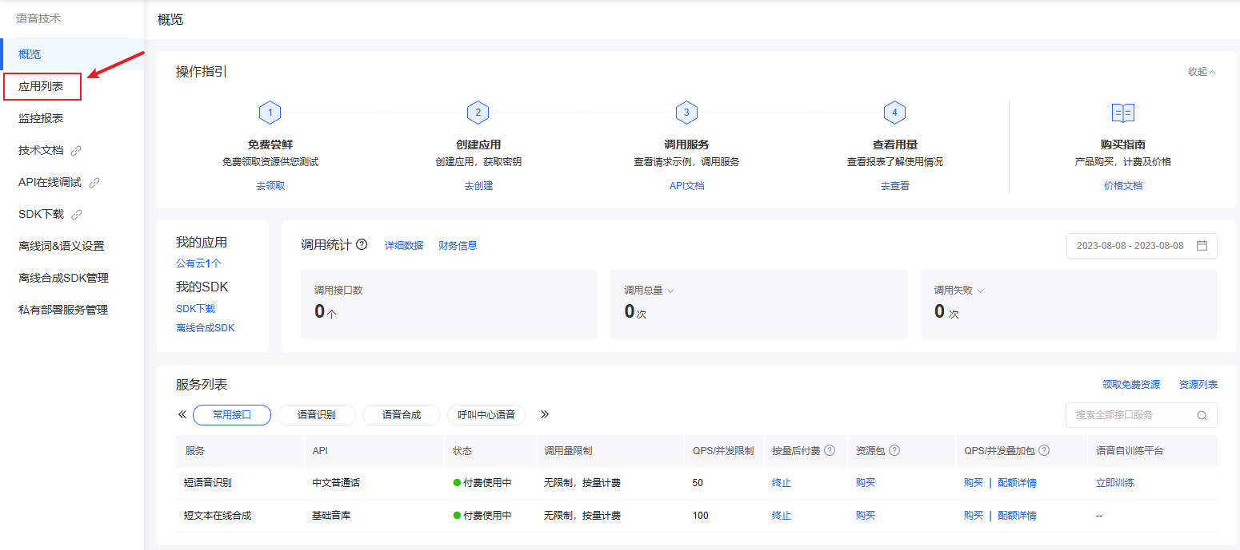

点击创建应用



按步骤，填写应用信息

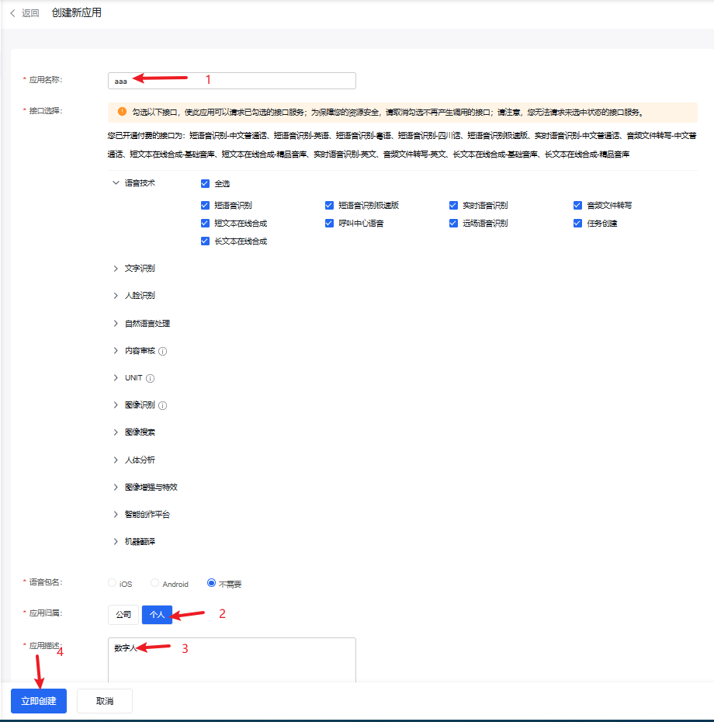

创建完成，返回应用列表，获取API Key 和 Secret Key



注：建议先对账户进行充值，保证不会欠费，影响正常使用